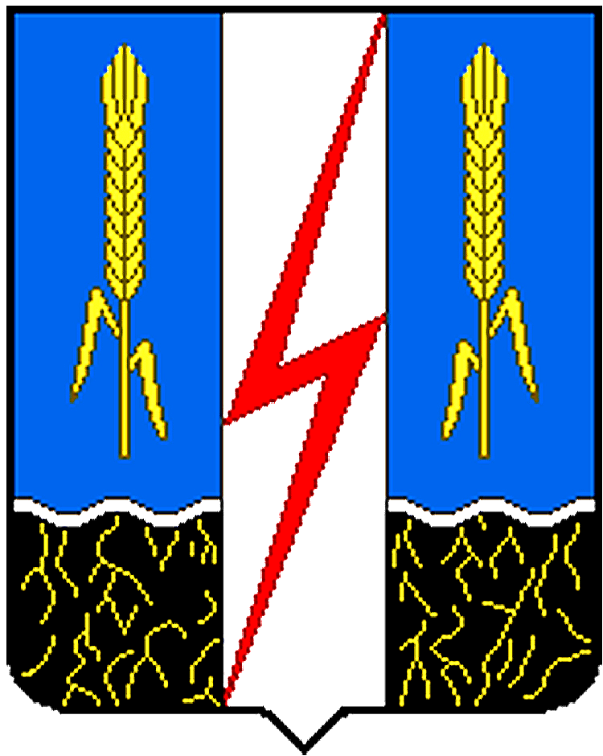

ПОСТАНОВЛЕНИЕ
АДМИНИСТРАЦИИ
КОМСОМОЛЬСКОГО МУНИЦИПАЛЬНОГО РАЙОНА
ИВАНОВСКОЙ ОБЛАСТИ

155150, г. Комсомольск, ул. 50 лет ВЛКСМ, д. 2, ИНН 3714002224, КПП 371401001,
ОГРН 1023701625595, Тел./Факс (49352) 4-11-78, e-mail: admin.komsomolsk@mail.ru

 | « | 19 | » | 07 | 2024г. № | 183

Об утверждении Плана организации ярмарок на 2025 год на территории Комсомольского муниципального района Ивановской области
(в ред. постановления от 21.01.2025 г. № 9)

В соответствии с Федеральным законом от 28.12.2009 N 381-ФЗ «Об основах государственного регулирования торговой деятельности в Российской Федерации», постановлением Правительства Ивановской области от 22.11.2012 N 481-п «Об утверждении Порядка организации ярмарок на территории Ивановской области и продажи товаров (выполнения работ, оказания услуг) на них», постановлением Администрации Комсомольского муниципального района от 15.07.2013 г. № 594 «Об утверждении Положения о работе комиссии по формированию Плана организации ярмарок на территории Комсомольского муниципального района», протоколом заседания комиссии по формированию Плана организации ярмарок на территории Комсомольского муниципального района от 19.07.2024г. №13, Администрация Комсомольского муниципального района п о с т а н о в л я е т:

1.Утвердить План организации ярмарок на 2025 год на территории Комсомольского муниципального района Ивановской области (Приложение).
2.Организационному отделу Администрации Комсомольского муниципального района:
2.1. Обеспечить размещение Плана организации ярмарок на 2025 год на территории Комсомольского муниципального района Ивановской области на официальном сайте органов местного самоуправления Комсомольского муниципального района в сети Интернет.

2.2. Опубликовать настоящее постановление в Вестнике нормативных правовых актов органов местного самоуправления Комсомольского муниципального района.

И.о. главы Комсомольского
муниципального района: И.А. Шарыгина

ПРОТОКОЛ № 13
заседания комиссии по формированию Плана организации ярмарок на территории Комсомольского муниципального района на 2025 год

г. Комсомольск «____»________ 2024 г.

В соответствии с Положением о работе комиссии по формированию Плана организации ярмарок на территории Комсомольского муниципального района, утверждённым постановлением Администрации Комсомольского муниципального района от 15.07.2013 г. № 594 «Об утверждении Положения о работе комиссии по формированию Плана организации ярмарок на территории Комсомольского муниципального района», комиссия в составе:

Ежовой Т.Б. – начальника отдела экономики и предпринимательства Администрации Комсомольского муниципального района, заместителя председателя комиссии,
Молчановой Г.А. – консультанта специалиста отдела экономики и предпринимательства Администрации Комсомольского муниципального района, секретаря комиссии,
Новиковой И.Г. – начальника Управления по вопросу развития инфраструктуры Администрации Комсомольского муниципального района, члена комиссии,
Гусевой В.Г. – заведующей отделом сельского хозяйства и развития территорий Администрации Комсомольского муниципального района, члена комиссии,

рассмотрела предложения МУП «Рынок» и администраций сельских поселений района по местам проведения ярмарок для формирования Плана организации ярмарок на 2025 год на территории Комсомольского муниципального района и приняла решение:
1. Сформировать План организации ярмарок на 2025 год на территории Комсомольского муниципального района (Приложение).
2. План организации ярмарок на 2025 год на территории Комсомольского муниципального района передать на утверждение Главе Комсомольского муниципального района.

Подписи:

_______________ Ежова Т.Б.
_______________Молчанова Г.А.
_______________ Новикова И.Г.
_______________ Гусева В.Г.

